**《软件需求规格说明书》**

**[****库存管理系统]**

团队名称： 毛毛虫组

指导教师： 代祖华

完成时间：2019年5月28日

**目录**

1. 引言 4

1.1编写目的 4

1.2项目背景 4

1.3定义 5

1.4参考资料 6

2.任务概述 6

2.1目标 6

2.2用户特点 7

2.3条件与限制 7

3.数据描述 7

3.1静态数据 7

3.2动态数据 8

3.3数据库介绍 8

3.4 E-R图 9

4.需求规定 11

4.1对功能的规定 11

4.1.1 UML建模 12

4.2数据精确度 16

4.3时间特性 17

4.4适应性 17

5.运行需求 18

5.1用户界面 18

5.2硬件接口 19

5.6软件接口 19

5.7故障处理 19

6.其它专门需求 19

6.1正确性 19

6.2可维护性 19

6.3可移植性 19

6.4软件的完整性 19

6.5软件的安全性 20

# 1. 引言

## 1.1编写目的

本需求分析报告的目的是规范化本软件的编写，旨在于提高软件开发过程中的能见度，便于对软件开发过程中的控制与管理，同时提出了库存管理系统的软件开发过程，便于程序员与客户之间的交流、协作，并作为工作成果的原始依据，同时也表明了本软件的共性，以期待能够获得更大范围的应用。  
 本文档是在调研仓库管理制度及仓库管理人员对于管理系统的需求后，为明确软件需求、安排项目规划与进度、组织软件开发与测试而撰写的。  
 本文档的预期读者是：  
 设计人员；  
 开发人员；  
 项目管理人员；  
 测试人员；  
 用户。

## 1.2项目背景

随着计算机技术的不断发展,计算机知识日趋普及，同时计算机操作及管理也日趋简单化。为了适应社会发展的需要,我国中小型企业开始不断地接触国外先进的管理思想，同时使用信息化的计算机工具来提高企业的管理水平和工作效率。库存管理系统是一款很好的管理软件,它主要用来管理货物的出入库及借出、归还等信息。  
 一般生产制造型或商品流通型企业，都需要使用仓库来存储大量的原材料和成品货物,并且货物的种类也繁多。在仓库管理中，商品入库、商品出库、库存盘点、库存查询和数据统计是最常见的工作。由于这些业务的繁杂性,传统的手工记录在应对这些业务时,常常显得十分笨拙，而且经常出错,效率也十分低。这时企业迫切需要通过先进的信息技术来解决这-难题，为此库存管理系统就成了众多企业势在必行的研发课题。

## 1.3定义

静态数据——系统固化在内的描述系统实现功能的一部分数据。

动态数据——在软件运行过程中用户输入后系统输出给用户的一部分数据，也就是系统要处理的数据。

数据字典——数据字典的名字都是一些属性与内容的抽象与概括，它们的特点是数据表的“严密性”和“精确性”。

需求提出者——需求提出者是对项目进行提出需求的用户。

用例图——由参与者(Actor)、用例(Use Case)以及它们之间的关系构成的用于描述系统功能的动态视图称为用例图。用例图(User Case)是被称为参与者的外部用户所能观察到的系统功能的模型图，呈现了一些参与者和一些用例，以及它们之间的关系，主要用于对系统、子系统或类的功能行为进行建模。用例图展示了用例之间以及同用例参与者之间是怎样相互联系的。用例图用于对系统、子系统或类的行为进行可视化，使用户能够理解如何使用这些元素，并使开发者能够实现这些元素。将每个系统中的用户分出工作状态的属性和工作内容，方便建模，防止功能重复和多余的类。用例图定义了系统的功能需求，它是从系统的外部看系统功能，并不描述系统内部对功能的具体实现。

1. 活动图——活动图(Activity Diagram,动态图)是阐明了业务用例实现的工作流程。业务用例工作流程说明了业务为向所服务的业务主角提供其所需的价值而必须完成的工作。业务用例由一系列活动组成，它们共同为业务主角生成某些工件。工作流程通常包括一个基本工作流程和一个或多个备选工作流程。工作流程的结构使用活动图来进行说明。工作流程活动图用于研究实现业务目标时所要执行的各项任务或活动的顺序安排。活动既可以是手动执行的任务，也可以是自动执行的任务。它可完成一个工作单元。活动图是状态图的一种特殊形式。其中所有或多数状态都是活动状态，而且所有或多数转移都在源状态中的活动完成时立即触发。  
    时序图——时序图(Sequence Diagram),亦称为序列图或循序图，是一种UML行为图。它通过描述对象之间发送消息的时间顺序显示多个对象之间的动态协作。它可以表示用例的行为顺序，当执行一个用例行为时，时序图中的每条消息对应了一个类操作或状态机中引起转换的触发事件。  
    用例与事件流表——事件流的目的是为用例的逻辑流程建立文档，这个文档详细描述系统用户的工作和系统本身的工作。事件流描述的是一个系统做了什么。

## 1.4参考资料

[1]宋雨 软件工程实践教程  清华大学出版社  
[2]李代平  软件工程设计案例教程  清华大学出版社  
[3]臧铁钢软件工程  科学出版社  
[4]JeffeyL.系统分析与设计方法 (影印版)国 外优秀信息科学与技术系列教

学用书  
[5]蒋长兵，白丽君，吴承健仓储管理与库存控制案例习题与解答中国物资

出版社  
[6]刘艳良，肖绍萍仓储管理实务人民交通出版社  
[7]李洪奎  仓储管理  机械工业出版社  
[8]吴建，郑潮，王杰UML基础与Rose建模案例(第二版) 人民邮电出版社

# 2.任务概述

## 2.1目标

本系统属于小型的数据库管理系统，可以对中小型企业客户资源进行有效管理。通过本系统可以达到以下目标。  
 （1）灵活的录入数据,使信息传递更快捷。  
 （2）系统采用人机对话方式，界面美观友好，信息查询灵活、方便,数据存储安全可靠。  
 （3）提供多种多样的数据查询功能，至少包括入库、出库和库存等常用查询功能。  
 （4）能够建立完善的基础信息档案，至少包括供应商、货物和仓库3种档案。  
 （5）设计出实用的货物管理功能，至少包括入库管理、出库管理、借货管理和盘点管理。  
 （6）对用户输入的数据，系统进行严格的数据检验，尽可能排除人为的错误。  
 （7）系统最大限度地实现了易安装性、易维护性和易操作性。

## 2.2用户特点

该系统的界面清晰，易于安装，操作简单，且易于维护，并要求操作人员具备一定的电脑操作技能。

## 2.3条件与限制

本系统在Windows环境中开发，故在Windows中运行无其它因素限制(推荐使用官方正版系统)。基于安全考虑问题，本系统建议不要连接外部网络，维护版本所有权。系统的操作人员应具有一定的计算机方面的知识或经过相应的培训经验，突发情况可进行操作以缓解损害情况，同时应做好对后台数据库的保密工作。

# 3.数据描述

## 3.1静态数据

仓储管理系统中，静态数据分离技术需要经过3个发展阶段。

静态数据作为应用程序的一部分直接保存在程序中，即静态数据与程序结合在一起。

静态数据从程序内部分离出来，形成独立的外部数据文件。静态数据文件与动态数据文件相互独立，依靠特定程序分别进行参照货存取。

静态数据由外部数据文件存放方式转为数据库存放方式，将以前程序中静态数据对动态数据加工的某些控制关系抽象为静态表与动态表间关系

a.用户ID

b.用户身份

c.用户密码

d.货物ID

e.货物名称

f.货物所属仓库

g.仓库ID

h.仓库状态

i.仓库备注信息

j.用户备注信息

k.货物备注信息

## 3.2动态数据

输入数据：菜单选项，查询关键字，新建记录项。

输出数据：由查询关键字确定的数据库记录集合或全部记录内部生成的数据，之关键，中间查询结果。

## 3.3数据库介绍

介绍：微软SQL Server 2005 SP1加入数据库镜像功能，为SQL Server 2005Express Edition提供新管理工具，并且加强了SAP NetWeaver智能商务系统的报告反馈支持功能。

管理：SQL Server Management Studio集成了对SQL Server 2005所有组件的管理。Business Intelligence从业者都将得益于Microsoft 服务器“能力”扩展这一用户盼望已久的功能增强，即从关系引擎(伸缩性、可靠性、可用性、可编程性，等等)扩展为全套的BI平台组件。

支持的操作系统: Windows 2000 Service Pack 4; Windows Server 2003 Service Pack 1； Windows XP Service Pack 2

硬件要求：具有Intel Pentium II 600 MHz (或同等性能的兼容处理器)或速度更快处理器(建议使用1 GHz或速度更快的处理器。)的计算机最低192MB的RAM (建议使用512MB或更高的RAM。) 100 MB的可用硬盘空间.

注意事项：安装此包之前,必须从系统中删除SQL Server Management StudioExpress的任何Beta 版本或Community Technology Preview (CTP)版本。如果不执行此操作，则将导致此包安装失败。

安装条件：您必须在计算机上具有管理权限才能安装SQL Server 2005。

## 3.4 E-R图

（1）用户信息实体图如下所示：

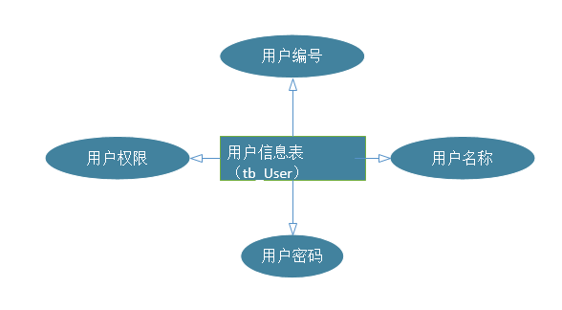

**图3.1.2用户信息实体图**

（2）货物信息实体图如下所示：

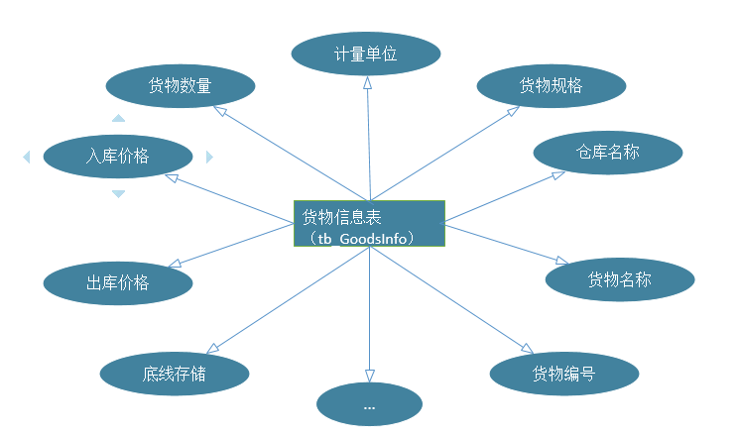

**图3.1.3货物信息实体图**

（3）货物入库信息实体图如下所示：

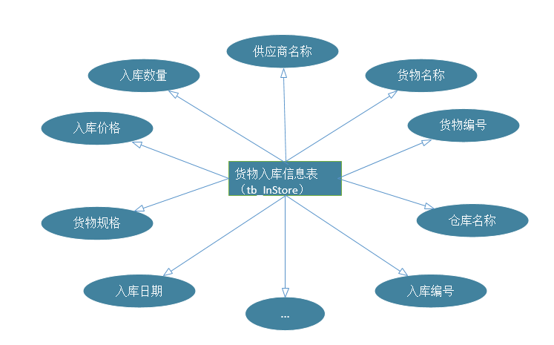

**图3.1.4货物入库信息实体图**

（4）货物出库信息实体图如下所示：

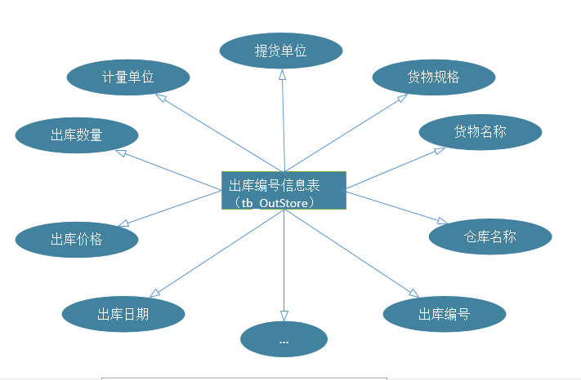

**图3.1.5货物出库信息实体图**

（5）借取货物信息实体图如下所示：

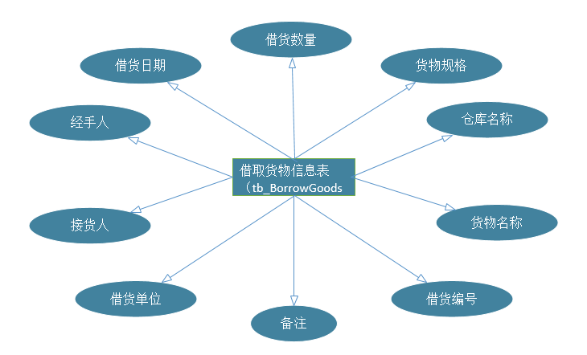

**图3.1.6借取货物信息实体图**

# 4.需求规定

## 4.1对功能的规定

该系统的主要功能有：货物管理、基本档案管理、查询统计管理、系统维护和帮助。系统功能模块图4.1.1如下：

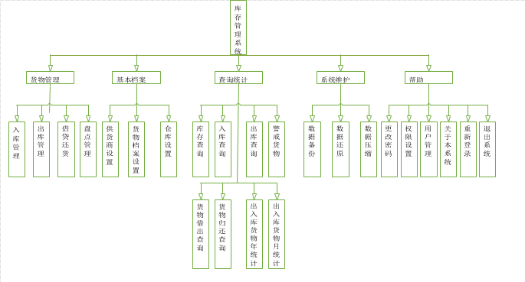

**图4.1.1系统功能模块图**

### 4.1.1 UML建模

（1）类图

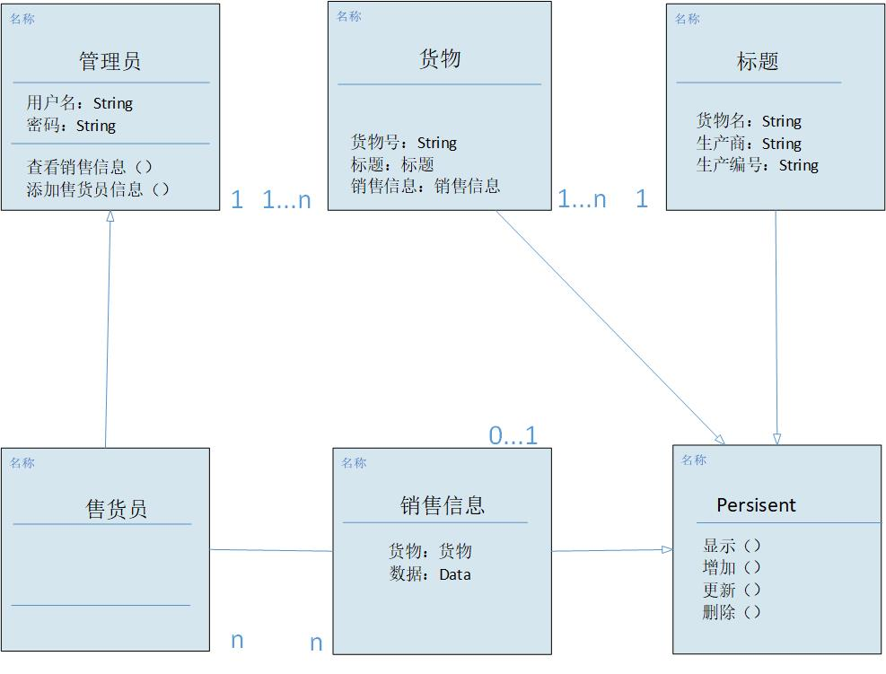

（2）用例图

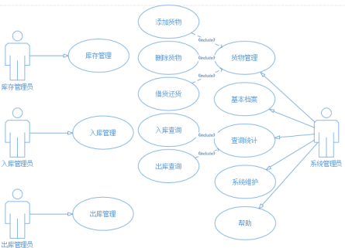

（3）活动图

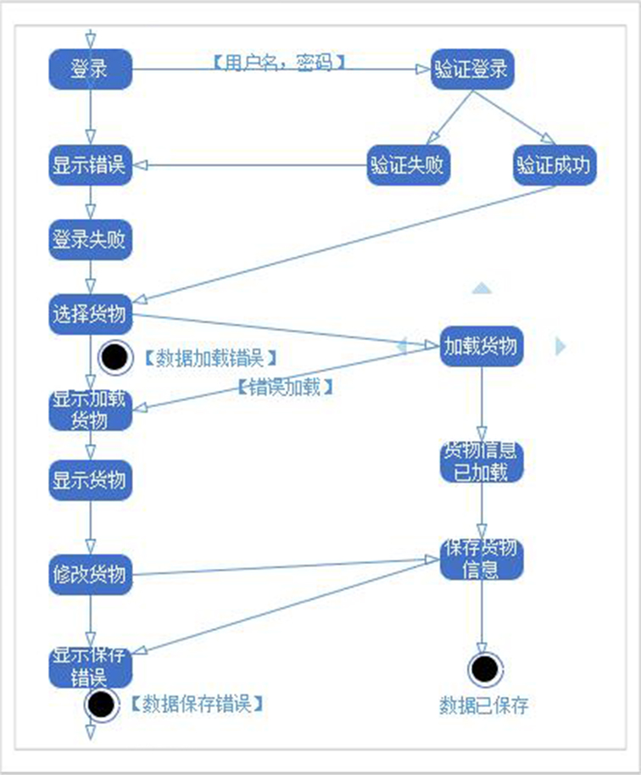

（4）顺序图

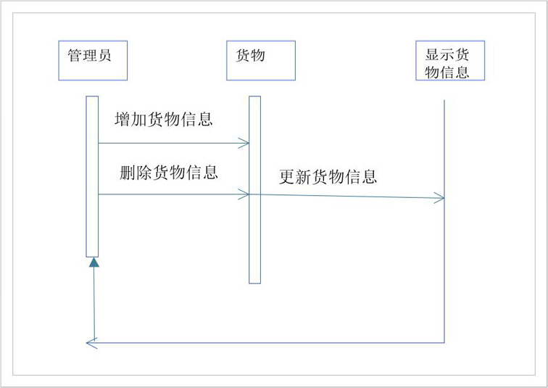

（5）状态图

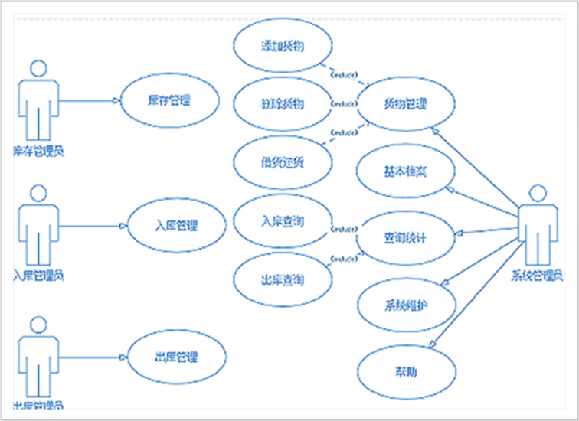

（6）协作图

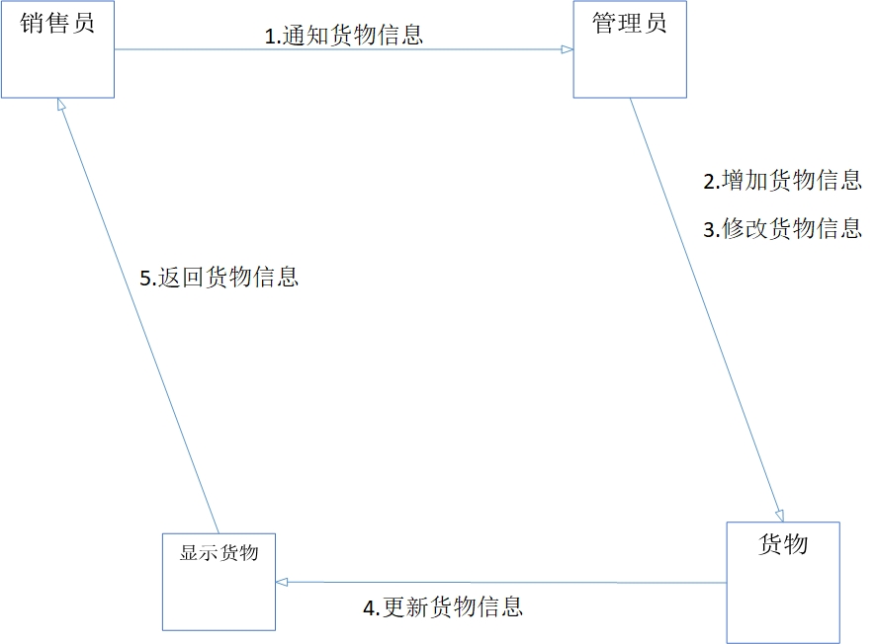

（7）组件图

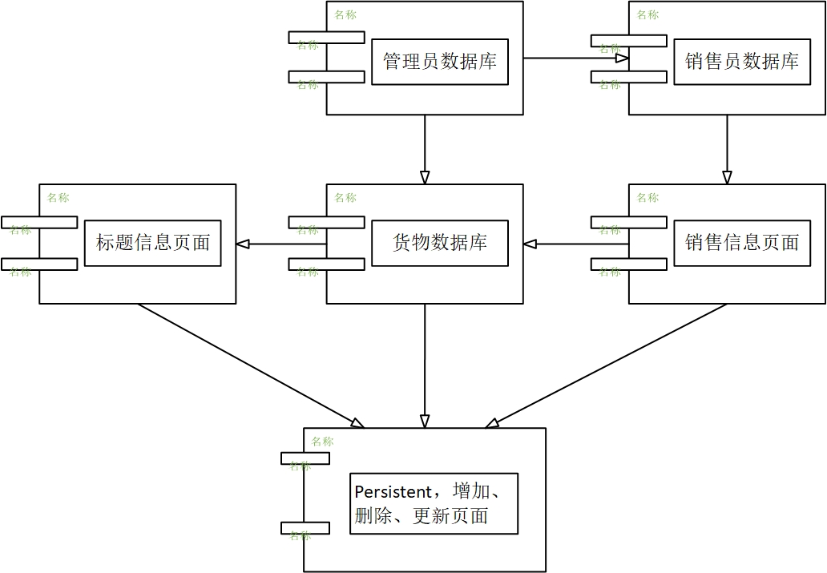

## 4.2数据精确度

由于采用数据库技术并且用户的应用领域对数据精度的要求不是太高，所以这点在系统中表现的比较少，都是用户数据的安全性和准确性是完全保证的，所以对用户的使用没有多大的障碍。

## 4.3时间特性

本系统的数据库较小，所以程序在响应时间，数据更新处理时间上性能是比较突出的、而且也正由于数据量相对较少，故在数据传输时间和系统运行时间上表现的较让用户满意。无论是客户还是管理员，当用户登录，进行任何操作的时候，系统应该及时的进行反应，反应的时间在5秒以内。系统应能检测出各种非正常情况，如与设备的通信中断，无法连接数据库服务等，避免出现长时间等待甚至无响应。

## 4.4适应性

本系统是在Windows环境中开发的，所以只要是兼容Windows的软件或操作系统，该软件都可以正确运行，有较好的适应能力与兼容性。而且本系统简单易懂，容易上手，界面明了，便于操作。本系统是比较大众模式的库存管理模式，便于移植到其他部门或公司，具有良好的适应性。

# 5.运行需求

## 5.1用户界面

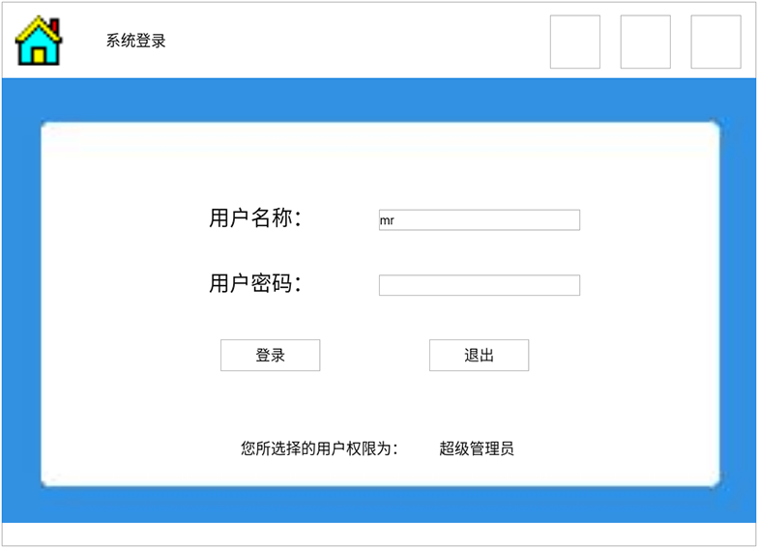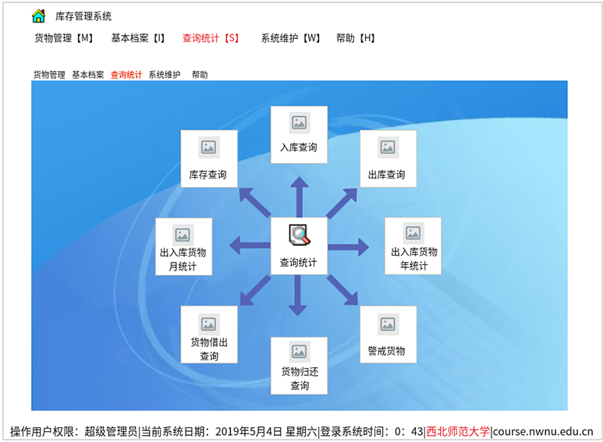

## 5.2硬件接口

数据库服务器应配备大容量硬盘，以免当大规模公司使用时出现反应速度减慢等问题出现。

## 5.6软件接口

系统保持与操作系统的接口，保持与数据库软件Microsoft SQL Server的接口，考虑到文档处理的需要有可能包括与常用办公软件接口。

## 5.7故障处理

考虑到软件的范围不大，所以故障处理一般有操作系统完成，系统只要保持与操作系统的接口即可。只要操作系统没有大的故障，程序一般是比较稳定的。  
考虑到用户对数据的安全性要求，程序可以有独立于操作系统之外的数据备份功能与过程，以及系统崩溃后的数据恢复功能。

# 6.其它专门需求

## 6.1正确性

要求发布的软件能够满足用户需求，实现各个功能，并且在运行过程中不出现严重错误。

## 6.2可维护性

要求本软件拥有良好的可维护性，以满足用户不断增长的需求以及日后的BUG修复工作。

## 6.3可移植性

该系统采用B/S开发模式，所以可以在多种平台上很好的运行，所以该系统具有良好的移植性。

## 6.4软件的完整性

最终将该系统制作成部署文件以保证系统的完整行。

## 6.5软件的安全性

要求提供身份验证,只允许通过身份验正的用户使用本软件。并且通过验证可以确认用户身份，即确认用户是否为系统管理员，只有系统管理员才可以对软件进行数据的添加、删除和修改操作,而普通用户只能进行浏览数据等基本操作。